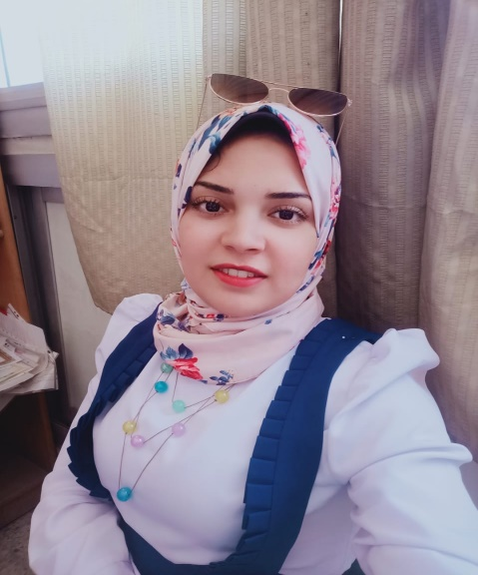
سيرة ذاتية

البيانات الشخصية:
الاسم: بسمة عزت عبدالرزاق حافظ
الوظيفة: مدرس مساعد بقسم علوم الصحة الرياضية كلية علوم الرياضة -جامعة سوهاج
تاريخ الميلاد: 26/9/1995 م
محل الميلاد: إدفا - سوهاج-جمهورية مصر العربية
الجنسية : مصرية
الحالة الاجتماعية : متزوجة
الهاتف: 01022334887
بريد الكتروني: yousefbosbos122@gmail.com
عنوان العمل: جامعة سوهاج- كلية علوم الرياضة بمقر الجامعة الجديد بالكوامل – قسم علوم الصحة الرياضية
عنوان المنزل: الشرق أول طريق نيدة بجوار الجمعية الشرعية – سوهاج
المؤهلات العلمية:
- بكالريوس التربية الرياضية في يونيو2017 بتقدير عام ممتاز مع مرتبة الشرف من كلية علوم الرياضة- جامعة سوهاج.
- ماجستير علوم الصحة الرياضية في مارس 2021م من كلية علوم الرياضة- جامعة أسيوط.
التدرج الوظيفي:
- معيد بقسم علوم الصحة الرياضية –كلية علوم الرياضة –جامعة سوهاج منذ يناير 2018م حتي فبراير 2021م.
- مدرس مساعد بقسم علوم الصحة الرياضية –كلية علوم الرياضة – جامعة سوهاج منذ مارس 2021م حتي الان.
الدورات التدريبية:
- دورة اتقان اللغة الانجليزية بمركز اللغة والترجمة كلية الآداب جامعة أسيوط بتاريخ 10/2020
- دورة اتقان اللغة الألمانية بمركز اللغة والترجمة كلية الآداب جامعة جنوب الوادى بتاريخ 7/10/2024
- دورة اساسيات التحول الرقمي من 10/2020 الي 9/2025
- دورة اعداد معلم بكلية التربية جامعة سوهاج في 2020م
- دورة طرق البحث وكتابة المقترحات البحثية بمركز تنمية قدرات اعضاء هيئة التدريس بجامعة سوهاج خلال الفترة من 9/10/2024 الي 10/10/2024 م.
- دورة استراتيجيات التعليم والتعلم بمركز تنمية قدرات اعضاء هيئة التدريس بجامعة سوهاج خلال الفترة من 10/11/2024 الى 11/11/2024م
- دورة التوثيق لضمان الجودة بمركز ضمان الجودة بجامعة سوهاج خلال الفترة من 9/63/2024 الى 9/6/2024 م.
- دورة إرشاد أكاديمى بمركز ضمان الجودة بجامعة سوهاج خلال الفترة من 11/6/2024 الى 12/6/2024 م.

